目录
一、安装及启动 2
1、 主界面介绍 2
2、安装 2
3、启动 4
二、 项目管理、权限管理和用户管理 5
1、项目管理 5
1 .1 管理员登录后的项目管理 5
1.2非管理员账户登录 6
2、权限管理 6
3、用户管理 7
3.1用户注册 7
3.2账户登录 7
三、 项目资料 10
3.1、项目概况 10
3.2资料管理、图纸管理、模型管理 11
3.3 项目信息 13
3.4 基础设置 14
四、 数据导入 15
4.1 模型导入 15
4.2 成本预算导入、合同预算导入 16
4.3 变更管理 19
4.4其他费用管理 20
五、 模型视图 20
六、 进度试图 21
6.1工作面管理 21
6.2流水段管理 24
6.3任务跟踪视图 25
6.4 月度、周计划管理 25
七、 质量试图 27
1、问题列表展示 27
1、 新增质量问题 28
八、 安全问题 29
九、 成本视图 32
十、 物质查询 32
十一、 三算对比 33
11.1 合约规划 34
11.2清单三算对比 34
十二、 报表管理 34

一、安装及启动

主界面介绍
斯维尔BIM 5D是基于BIM施工全过程的管理平台，可以通过BIM模型关联进度、合同、成本、质量、安全、图纸、物料、签证、变更等关键信息，对施工过程进行三维动态模拟，利用BIM模型的形象直观、可计算分析的特性，为施工过程中的技术、生产、安全、质量、成本等环节提供准确的数据，提升沟通和决策效率，帮助管理人员实现施工过程的数字化、精细化管理，提升项目管理效率，从而达到减少施工变更，缩短工期、控制成本、提升质量的目的，斯维尔BIM 5D主界面如下图所示包含标题栏、导航栏、工具栏、模型视口区域等

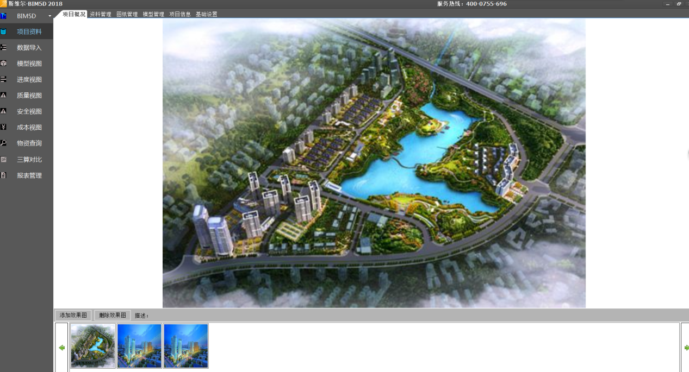
工具栏
导航栏

2、安装
在斯维尔知道官网上找到BIM5D下载软件包进行点击下载，下载到指定的计算机硬盘后，因软件包是压缩文件此时需要解压，解压后进行安装，安装步骤为：

2.1找到下图图标鼠标右键点击弹出对话框“以管理员身份运行”；

2.2弹出如下对话框；
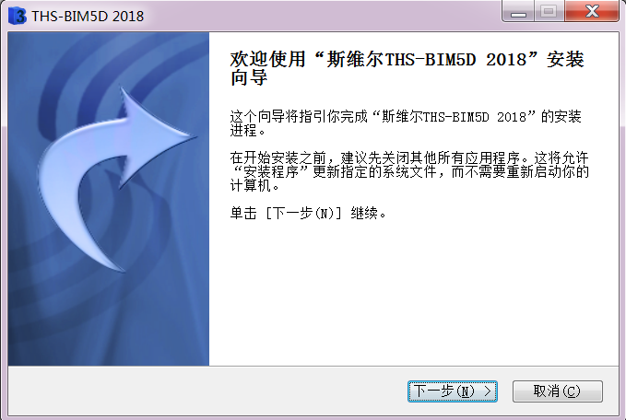
点击下一步
2.3点击下一步弹出如下对话框，此时浏览选择需要安装的路径
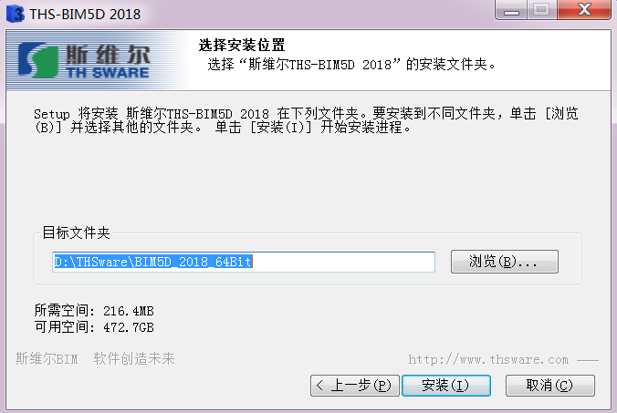
选择安装路径
点击安装

2.4点击完成即可，此时桌面会有BIM5D图标
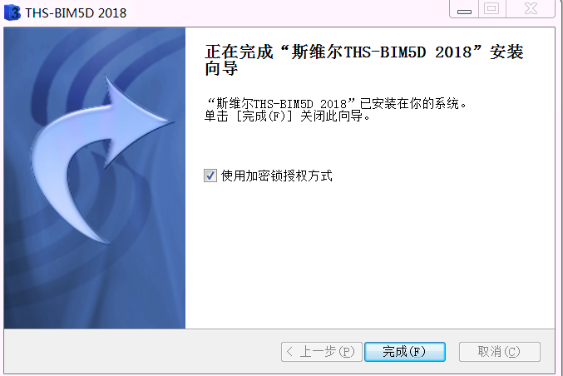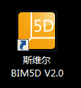

3、启动
斯维尔BIM5D有协同版和单机版两种登录途径，协同版登录后可实现多人协同办公，信息共享，交流沟通，管理员登陆后可进行平台的功能操作和后台权限操作，非管理员登陆后可进行平台功能操作；单机版是本地用户学习使用。具体步骤如下：
3.1双击[斯维尔5D]快捷键可打开斯维尔BIM5D。
3.2 界面弹出如下对话框，此时用户可选择协同版或单机版登录（注意：如果是新用户请先注册，注册相关步骤详见用户管理）
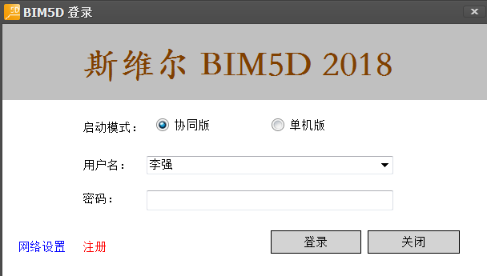
点击进行网络设置
选择协同版登录具体步骤如下：
（1）网络设置：点击如上图蓝色字体[网络设置]，弹出如下对话框；
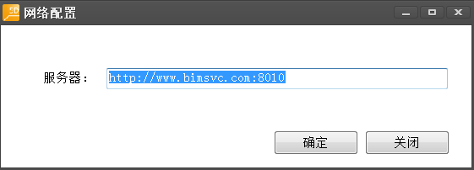
（2）网络配置对话框会生成服务器代码即上图蓝色字母和数字及符号，确保服务器连接成功
（3）点击确定显示连接成功如下图所示，再点击确认即可完成网络设置

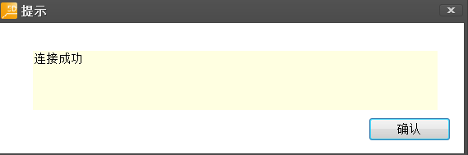
（4）界面自动回到登录界面，输入用户名和密码点击登录即可完成登录
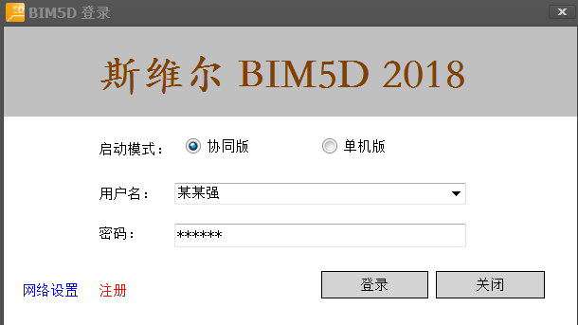

项目管理、权限管理和用户管理

1、项目管理

1 .1 管理员登录后的项目管理
管理员登录成功后弹出如下界面，此时管理员可进行[新建项目]、[打开项目]、[删除项目]、[加入项目]的操作，下面具体介绍：
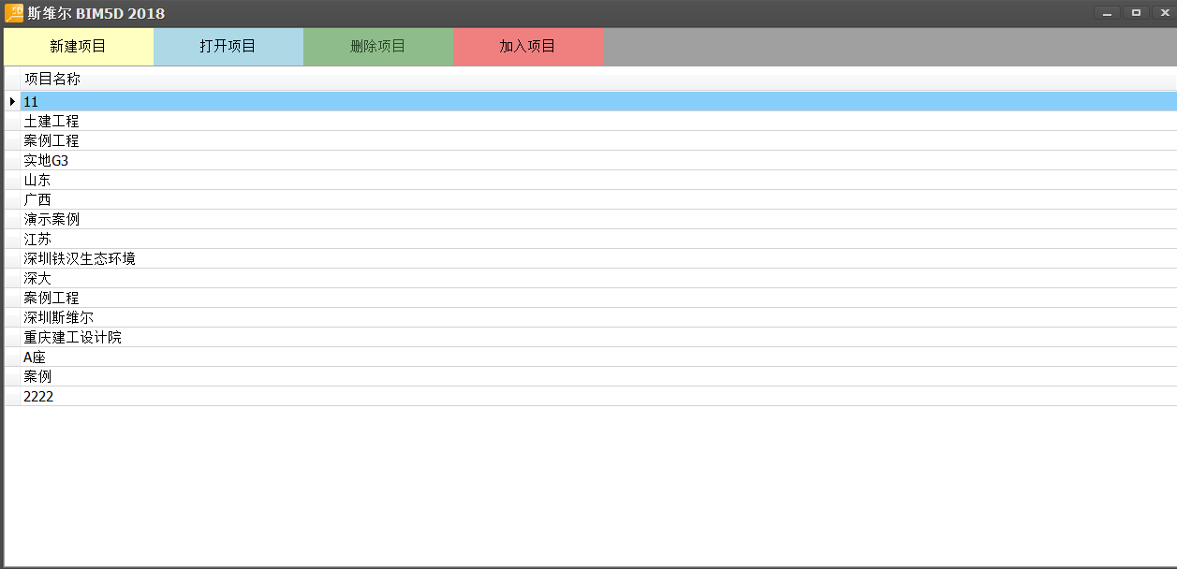

1.1.1新建项目
点击[新建项目]→输入新建项目名称即可完成

1.1.2打开项目
鼠标点击选中该项目→鼠标点击[打开项目]

1.1.3删除项目
鼠标点击选中该项目→鼠标点击[删除项目]

1.1.4加入项目
点击[加入项目]→输入项目编码→提交
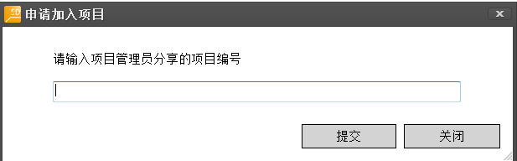

1.2非管理员账户登录
非管理员登录后界面显示如下，此处只有[打开项目]、[删除项目]、[加入项目]三个选项
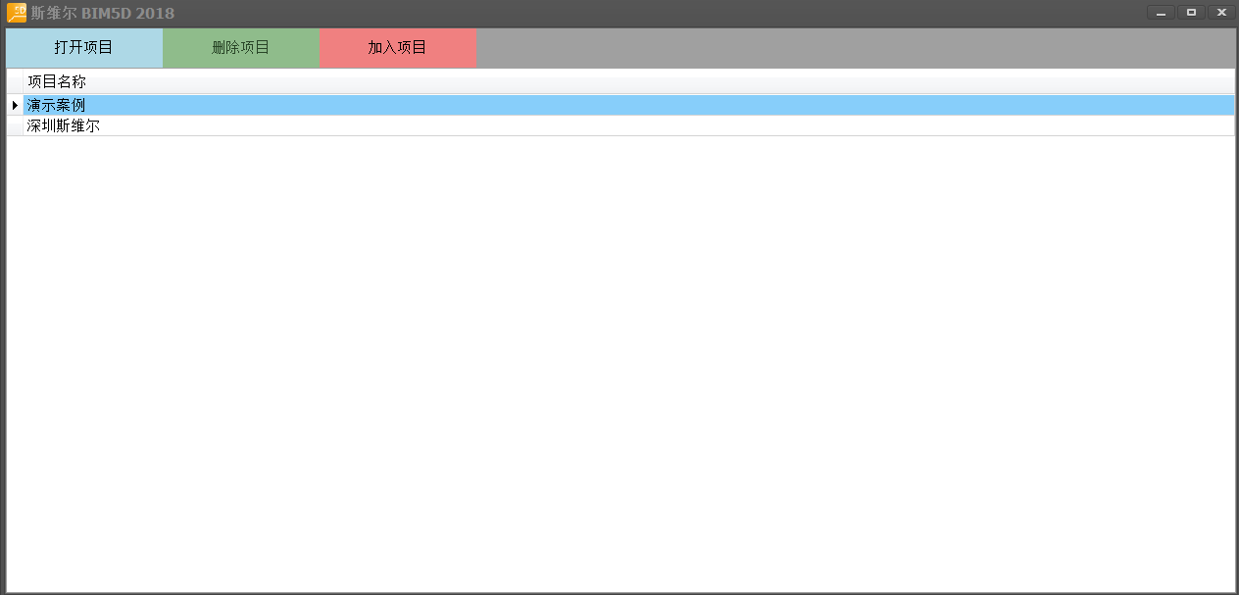

2、权限管理
点击 BIM5D旁边的倒三角，鼠标点击[权限管理]会弹出[权限管理]对话框如下图；此时可根据需要进行项目“角色”的设置，比如质检员、安全员、监理、分包等角色的设置；此外还可以对角色的权限进行编辑，比如安全员只需要负责安全方面的，或者只要他看到安全方面的信息，就可以在选中“安全员”的同时，在右侧进行[读写权限]、[只读权限]的勾选（说
明：读写权限是可以进行信息的查看、编辑和分享；只读权限只能进行信息的查看）
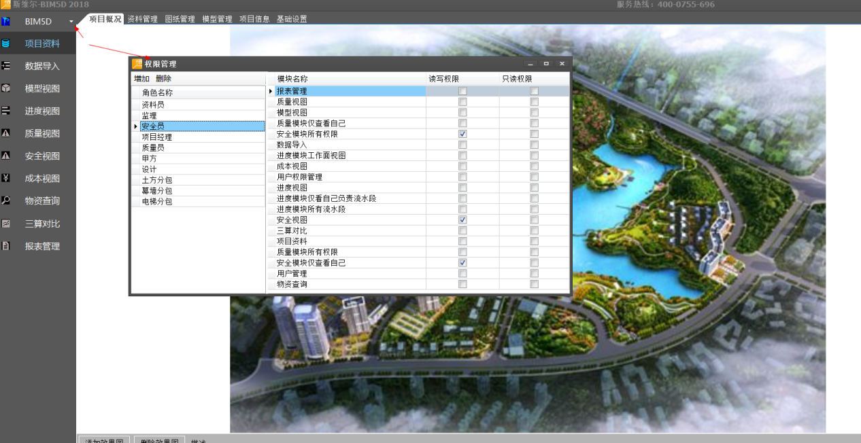

3、用户管理

3.1用户注册
点击登陆界面的“注册”，进入用户注册窗口
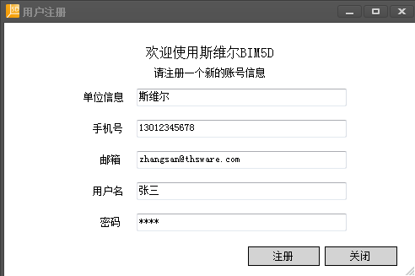
输入相关信息后点击注册，完成注册

3.2账户登录
以管理员方式登录并新建项目，打开项目，此时左上角BIM5D旁边有一个倒三角形并点击
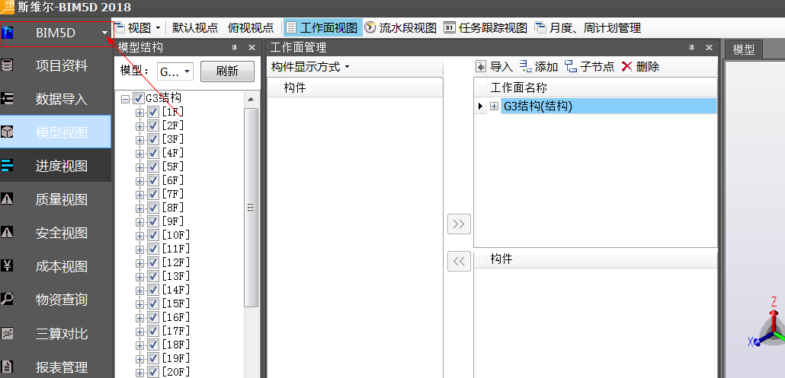
用户管理，会弹出如下窗口：
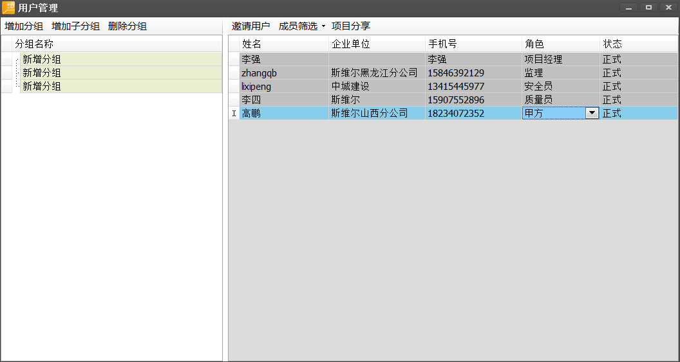

（1）用户管理功能介绍
如上图最上侧为用户管理标题，左侧为分组管理可增加、删除分组；右侧为[邀请用户]、[成员筛选]、[项目分享]、还有[角色编辑]等功能。

（2）项目角色编辑
如下图，点击该成员后面的角色栏，会弹出项目上在“权限管理”出设置的各个项目角色，根据实际情况把各个成员分别勾选上自己对应的项目角色
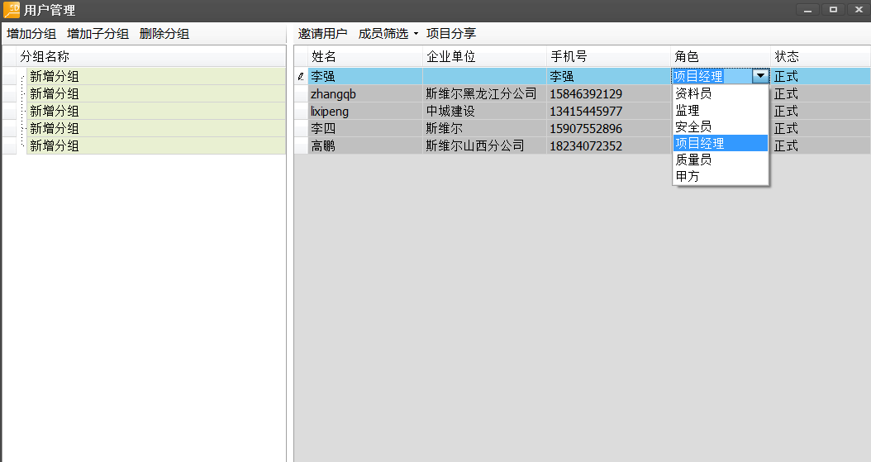

（3）邀请用户
A、点击[用户邀请]弹出如下小对话框，输入被邀请成员的用户名和手机号，点击邀请即可
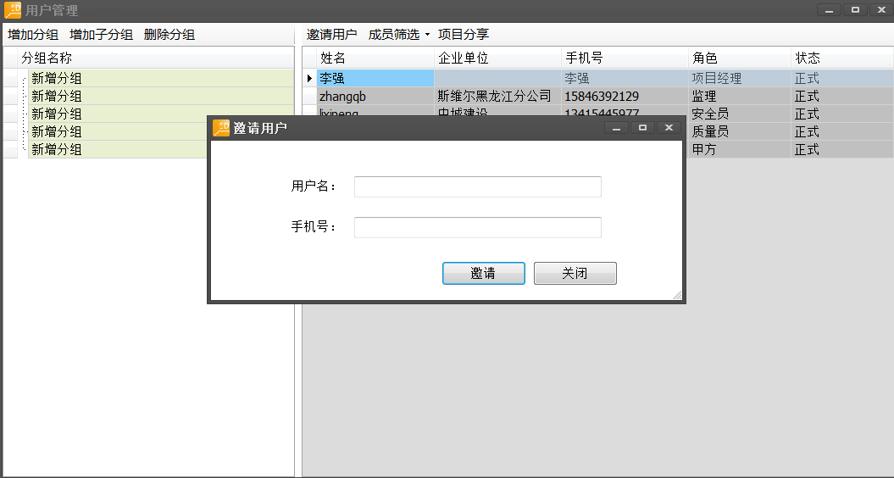
B、用普通账户登录打开用户管理可看见被邀请的信息，点击确认即可完成

（4）项目分享
A、鼠标点击[项目分享]出现如下小窗口，此时需要复制生成的编码并发送给需要邀请进入该项目的成员，然后点击“确认”按钮
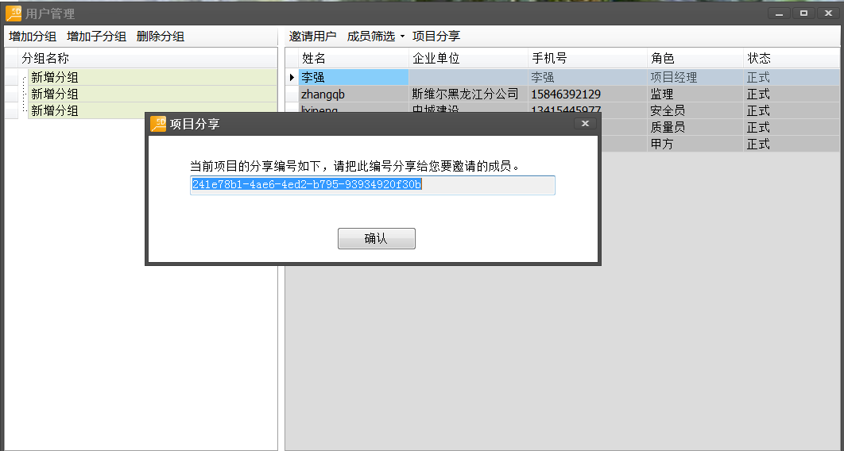
- 普通账户登录打开用户管理界面输入管理员送给的编码即可
- 管理员账户登录确认即可完成

项目资料
导航栏第二栏为项目资料，点击项目资料正上方弹出 [项目概况]、[资料管理]、[图纸管理]、[模型管理]、[项目信息]、[基础设置]六个功能信息，下面对其一一进行介绍

3.1、项目概况
此处可以添加、删除效果图，添加效果图时可以对其进行描述，
注意：可以添加类型的图片
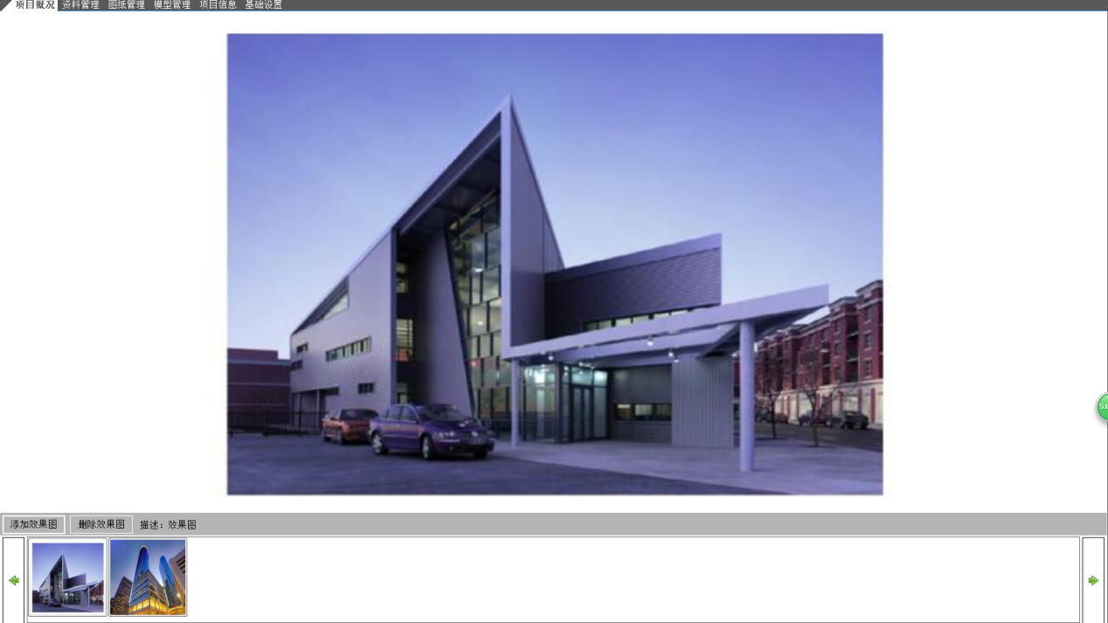
可进行添加删除图片进行效果图描述

3.2资料管理、图纸管理、模型管理
[资料管理]、[图纸管理]、[模型管理]操作类似，以[资料管理]为例操作步骤如下：
（1）、鼠标点击[新建文件夹]→弹出如下对话框并输入相应名称→点击确定完成[新建文件夹]
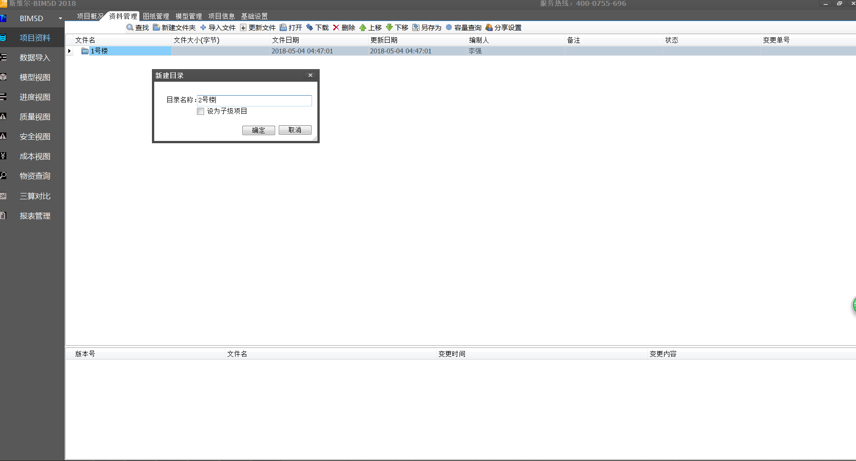
输入名称，点击确定

（2）、点击[导入文件]→弹出如下对话框并在找出需要上传的资料→点击[打开]完成资料上传

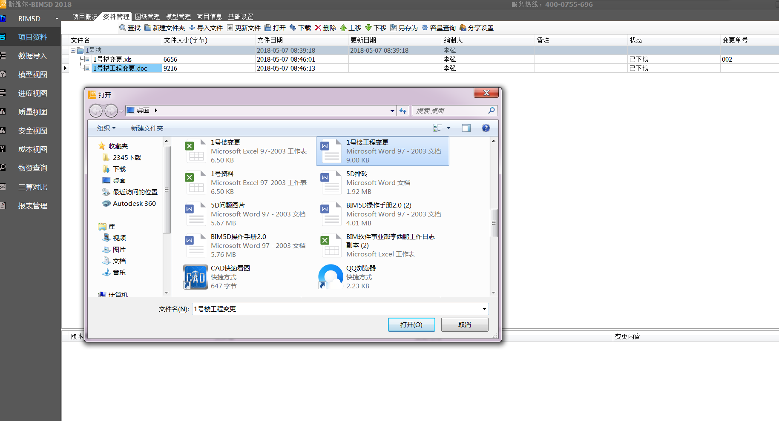

（3）、如果是上传同一标题单位文件（即变更文件），软件会弹出[选择变更单]窗口提示以哪一份变更为准，此时的变更金额也可自行输入。
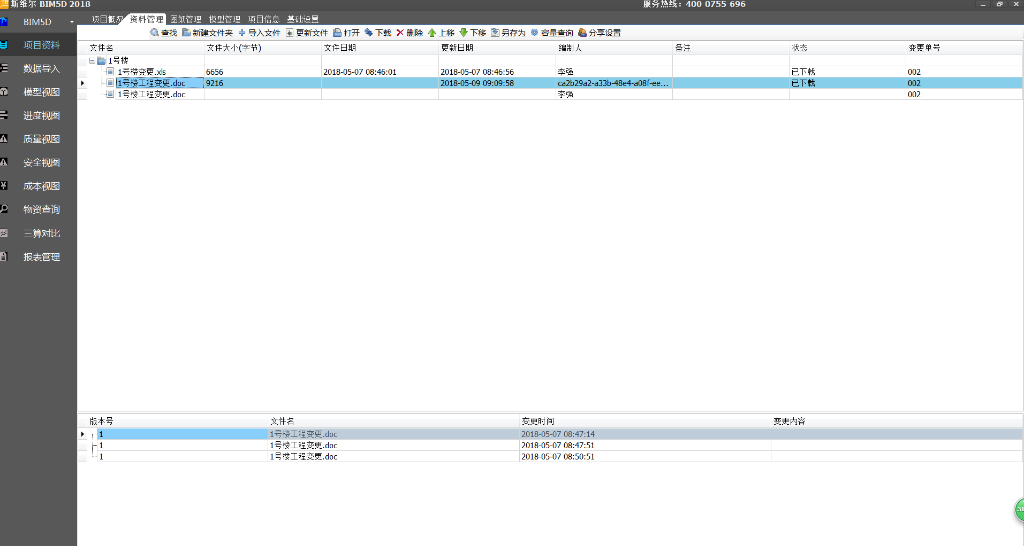
点击上方的文件，下方会显示历史变更单并显示变更日期
- 、点击[更新文件]→弹出如下窗口选择需要变更上传的文件（文件名需和被变更的相同）并备注→点击[确定]完成变更（下面会有显示历史变更文件）；选中该文件→点击[打开]、[下载]、[删除]、[上移]、[下移]、[另存为]、[容量查询]可完成对该文件的相应操作

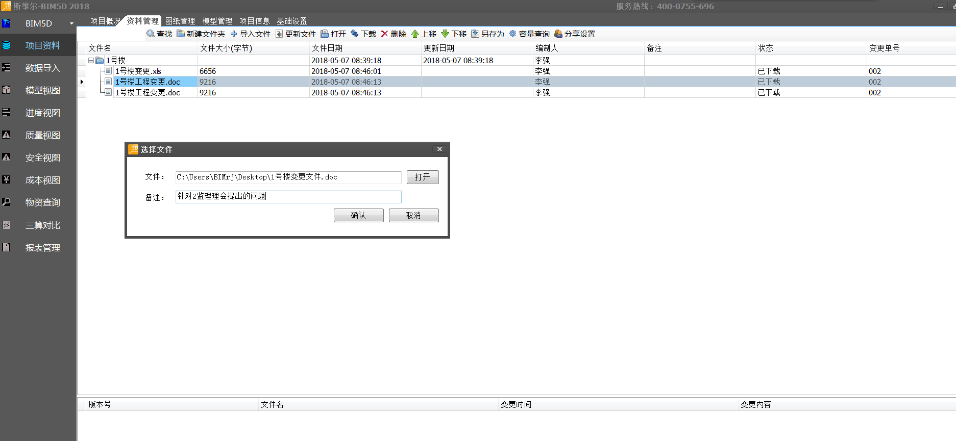

（5）、选中该文件→点击[分享设置]→勾选需要分享的人员点击确定即可完成
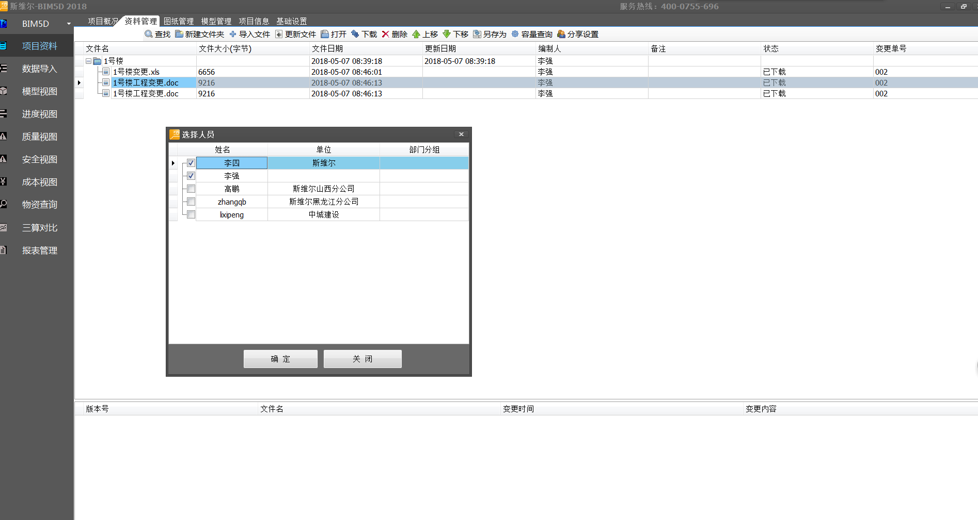

3.3 项目信息
“项目信息”可进行该项目的建筑面积、甲方、承包方、分包方、监理、设计、采购等单位信息的编辑说明
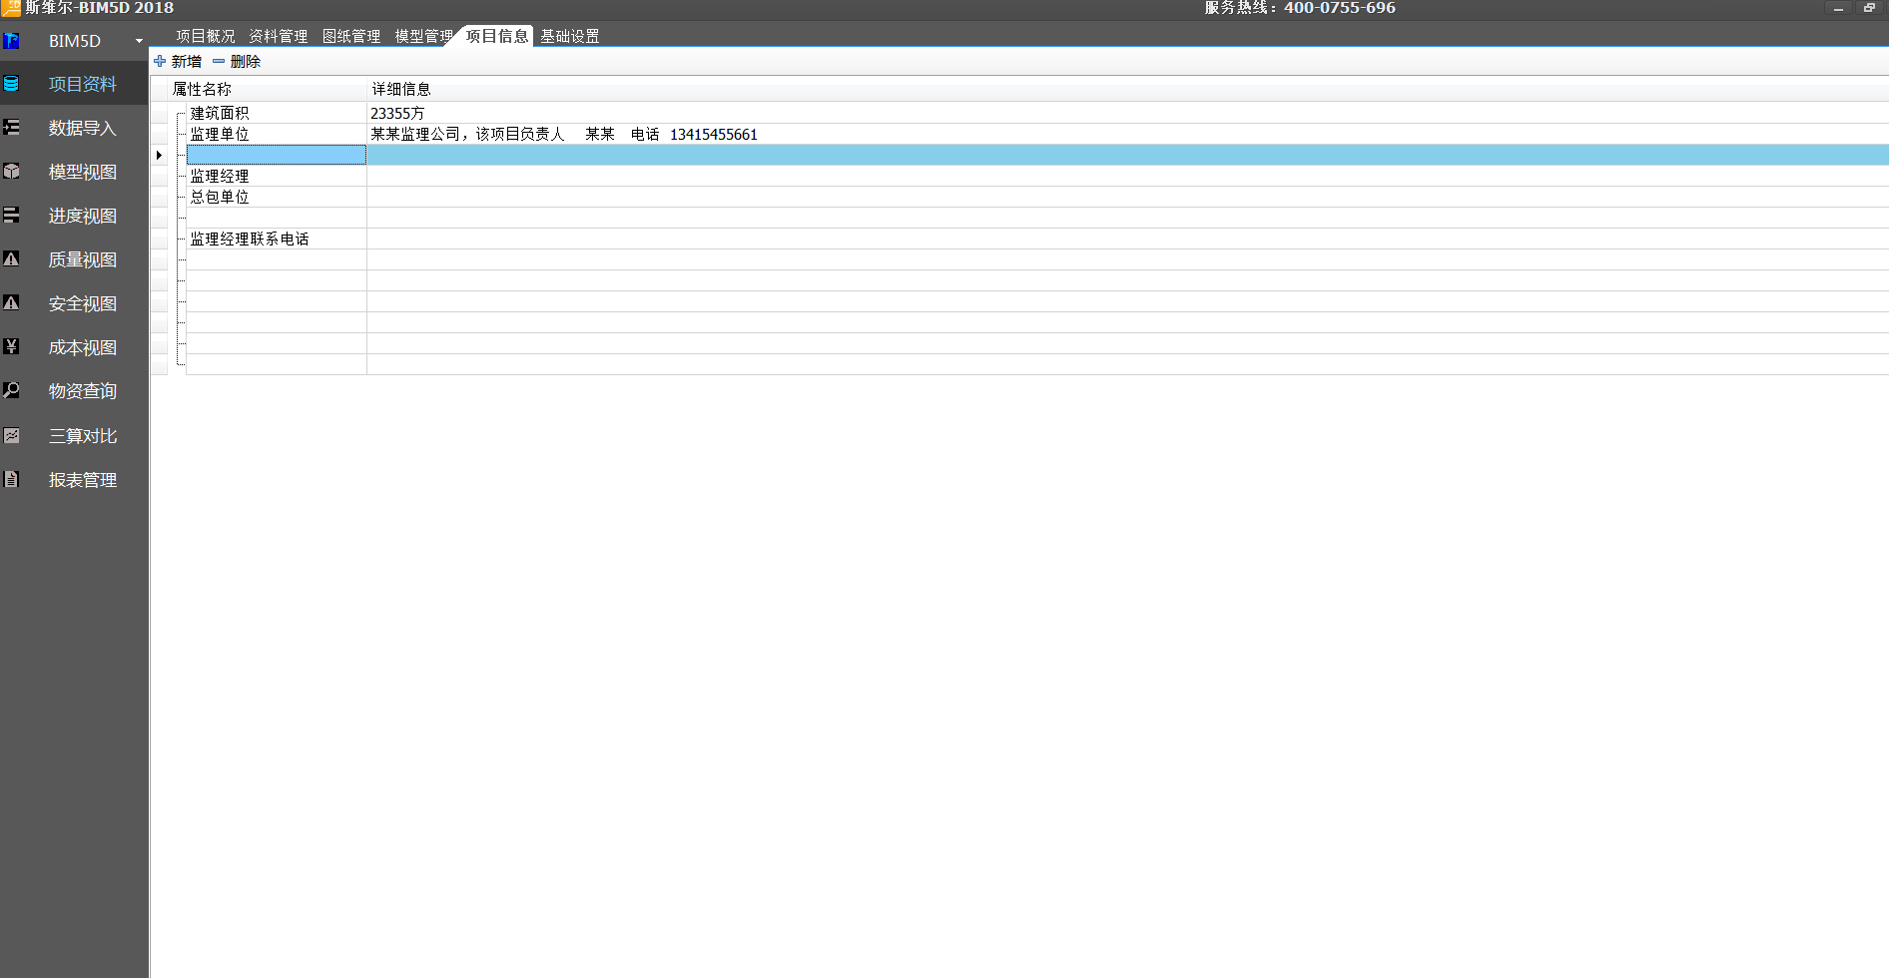

3.4 基础设置
“基础设置”可进行各个专业的分区管理、工序管理、专业分包管理，具体步骤如下：
点击[基础设置]→根据需要添加、删除专业→点击[分区管理]可进行[倒入模块]、[添加楼栋]、[添加楼层]、[添加分区]、[删除]、[复制]、[粘贴]功能的运用
具体步骤
（1）添加专业
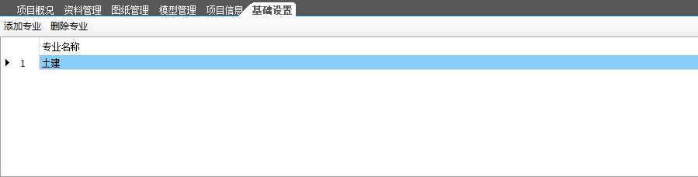

（2）选中专业，添加专业下的分区、工序和负责人。
分区管理
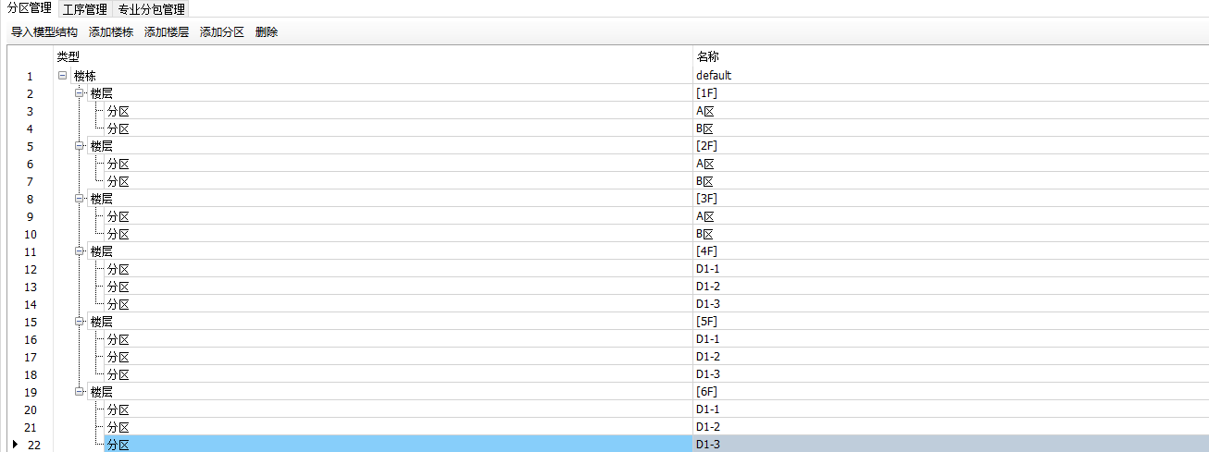
可以根据模型结构导入楼栋和楼层，然后在楼层下进行添加分区。

工序管理：
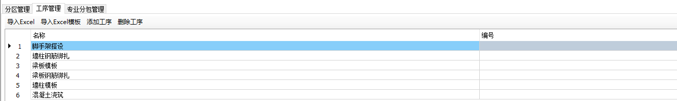
可以手动添加工序，也可根据Excel文件来导入工序。
专业分包管理：可设置分包负责人和设置分包单位

数据导入
数据导入分为模型导入、预算导入、变更管理、其他费用管理四大快

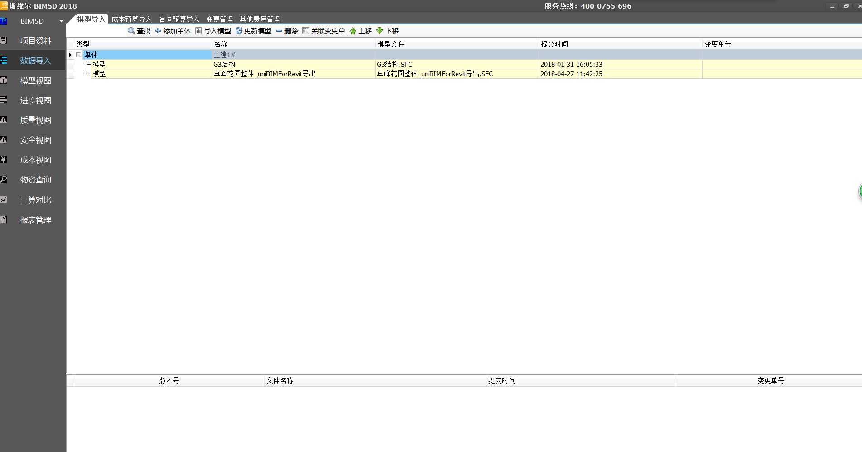

4.1 模型导入
可以根据管理需要，增加“单体”、“专业”、“模型”的层次结构，当然也可以直接导入模型。
可导入的文件支持UniBim产品的数据交换接口SFC文件

模型导入可以导入相关的模型步骤如下：
点击[模型导入]→弹出如下对话框可进行[查找]、[添加单体]、[导入模型]、[更新模型]、[删除]、[关联变更单]、[上移]、[下移]操作，其中[添加单体]是创建以“单位工程”为单个模型的载体，比如可创建单体为“1号楼”的单体；[关联变更单]是指后面[变更管理]中的变更文件。
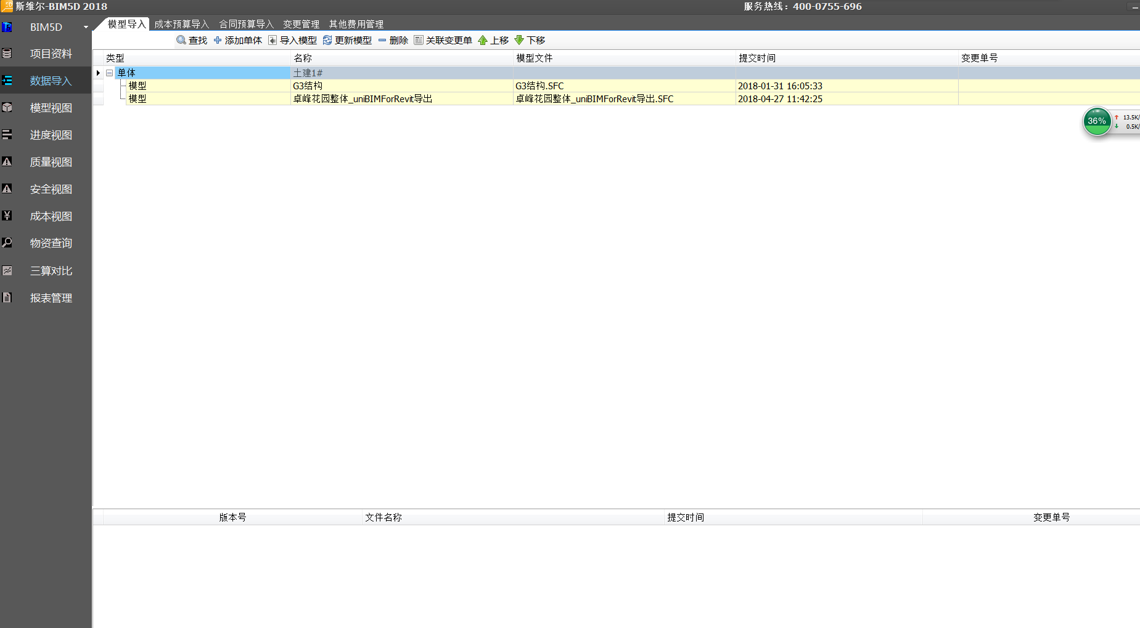

4.2 成本预算导入、合同预算导入

成本预算导入、合同预算导入操作方法一样，不同的是成本预算导入的是企业的实际成本预算文件、合同预算导入的是合同预算文件：
可支持三种预算的格式：
（1）Excel格式，这里要求Excel是符合接口要求的格式。具体的请向供应商索取。
（2）Qdy格式，支持斯维尔清单计价2011之后的版本。
（3）XML格式，此接口可提供给企业定制开发使用。具体规范请与供应商详谈。
（4）四川宏业版本的计价格式。
同样，预算文件也可以使用变更菜单进行变化，而原本的关联清单如果没有被修改，则数据依旧会保留。
当算量与计价是全套斯维尔的造价体系软件时，清单关联是自动完成的。
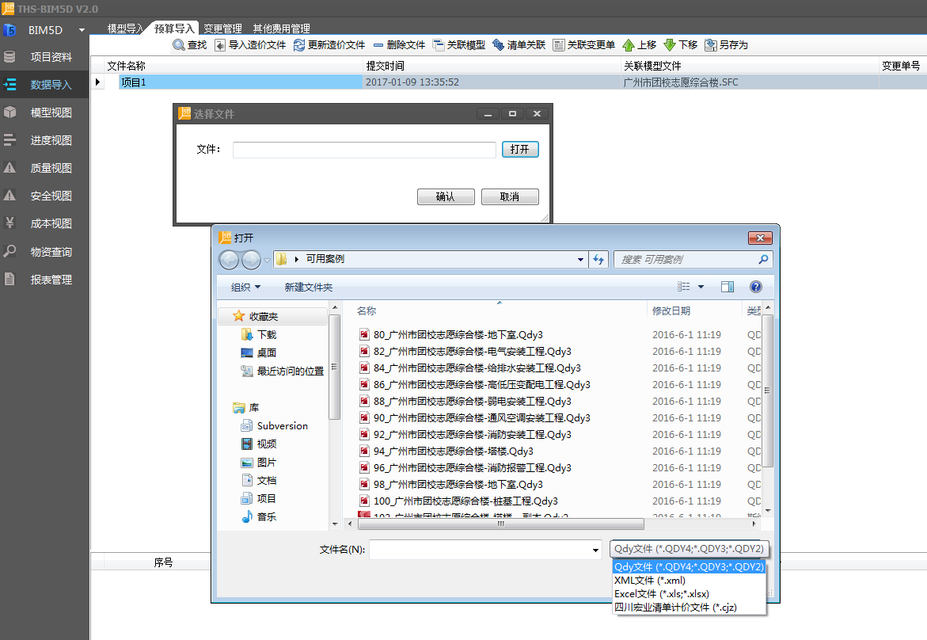

导入完成后，需要选择[关联模型]，在进入清单关联之前也会弹出一次设置。

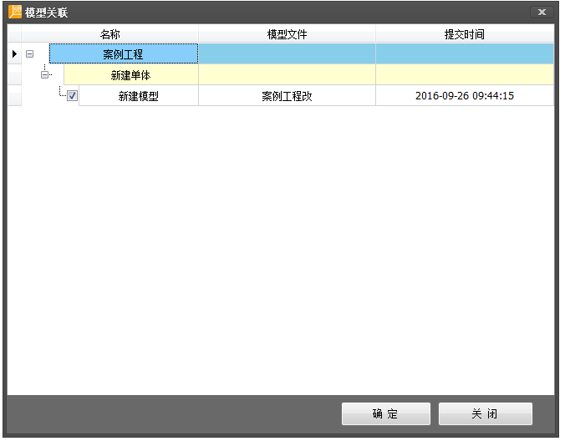
如果存在变更单，导入时会弹出窗口，选择关联变更单（界面参考模型导入）
[清单关联]
清单关联，需要先筛选工程量，模型中的工程量筛选出来的维度和预算文件必须是一样的。比如预算文件是“地下土建工程”，那模型中用于关联的工程量必须筛选出地下部分楼层，土建专业。
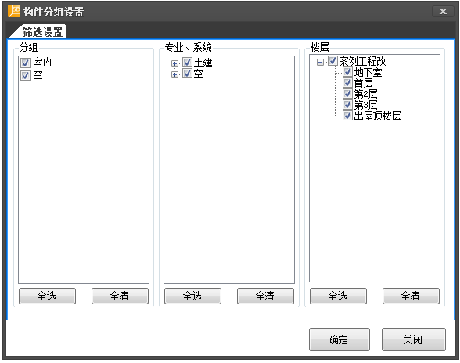

清单关联主窗口
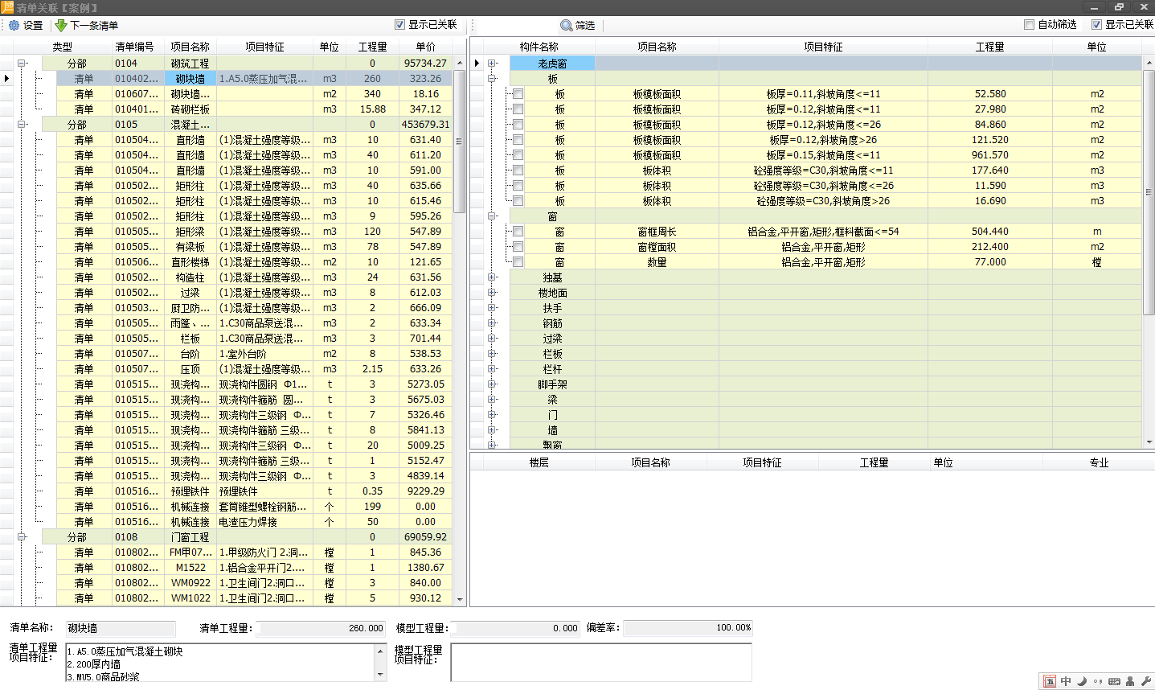

工具栏说明
清单部分：
（1）[设置]：包括前面提到的工程量筛选窗口，以前列显示设置。
（2）[下一条清单]：可用于关联或检查时，一条条清单处理。
（3）[显示已关联]：用于筛选已关联的清单和未关联的清单。
实物量部分：
（1）[筛选]：按关键字从构件、项目名称、特征中筛选实物量。
（2）[自动筛选]：自动匹配清单入构件的关键字。
（3）[显示已关联]：用于筛选已关联的清单和未关联的实物量。
关联清单操作：选择左边清单，找到对应的实物量，打勾即可。已关联的清单有附加图标。已被关联的实物量，文本字体为灰色。下方面板显示关联的明细及偏差率。一般来说，清单量和筛选出来的实物量不应该有太大差异。否则这清单和模型筛选出来的维度很可能不相符。

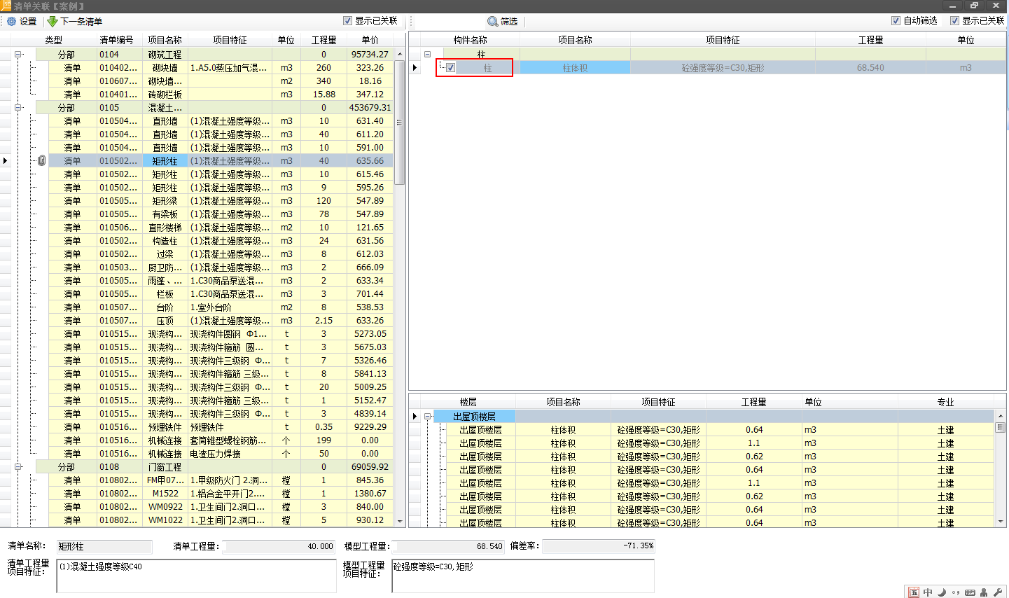

4.3 变更管理

可根据管理需要，增加、删除和修改变更单，对于每个变更单，可增加、删除其关联的文件。
变更单关联文件的管理（增加的文件必须是项目资料模块导入的文件）。

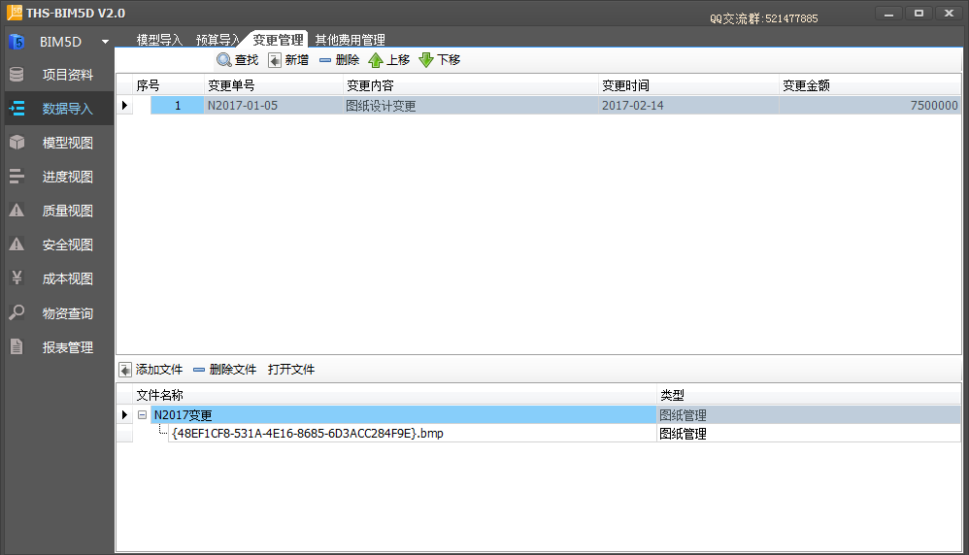

4.4其他费用管理
可根据管理需要，增加、删除其他费用项。非模型费用可在其他费用管理中添加，将会计入成本统计中。

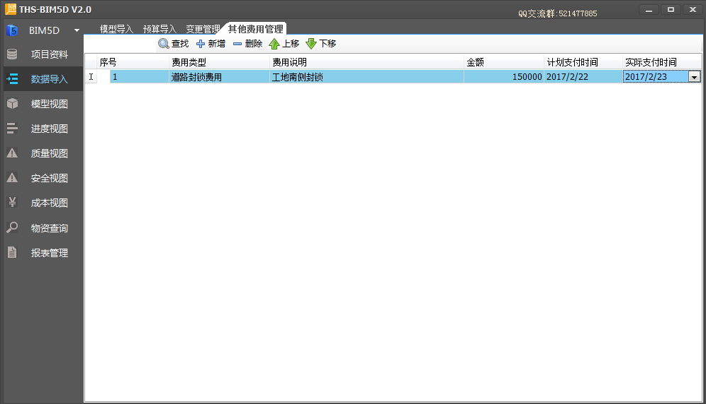

模型视图

模型分五块内容：[模型结构]、[实物量和清单量]、[视点管理]、[构件属性]、[构件附件]。后面三个窗口可由视图菜单控制显示隐藏。
[构件属性]根据选中的一个构件显示结果。

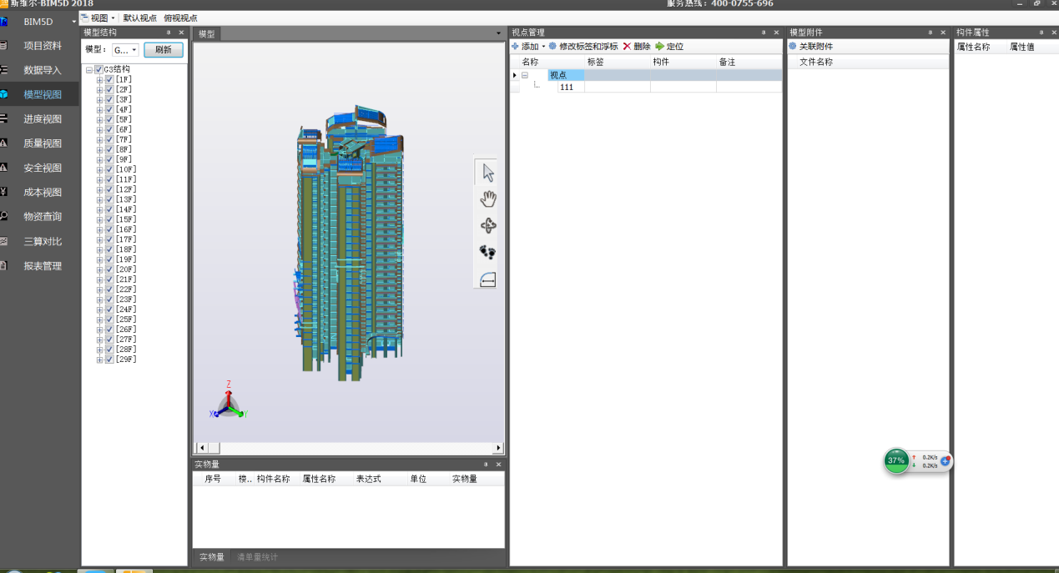

[模型附件]窗口分为查询和关联两个子窗口。
查询附件子窗口：框选构件后，该窗口将会显示构件所关联的所有附件。
关联附件子窗口：显示所有附件，勾选保存后，框选构件将会和勾选附件相关联。
模型视图中右侧有[选择]、[平移]、[旋转]、[漫游]、[剖切]功能

进度试图
进度视图分四个子模块：工作面管理、流水段管理、任务跟踪、月度周计划管理。

6.1工作面管理
工作面是个空间概念，为了便于划分流水段，先把一批构件放于工作面上。一般情况，会按“楼层”+“专业”来划分工作面，这一步可使用模型结构自动生成。如果同一楼层需要划分多个子工作面，这一步需要人为的筛选操作，充分利用右键菜单可快速筛选构件。
具体步骤：
- 导入工作面。
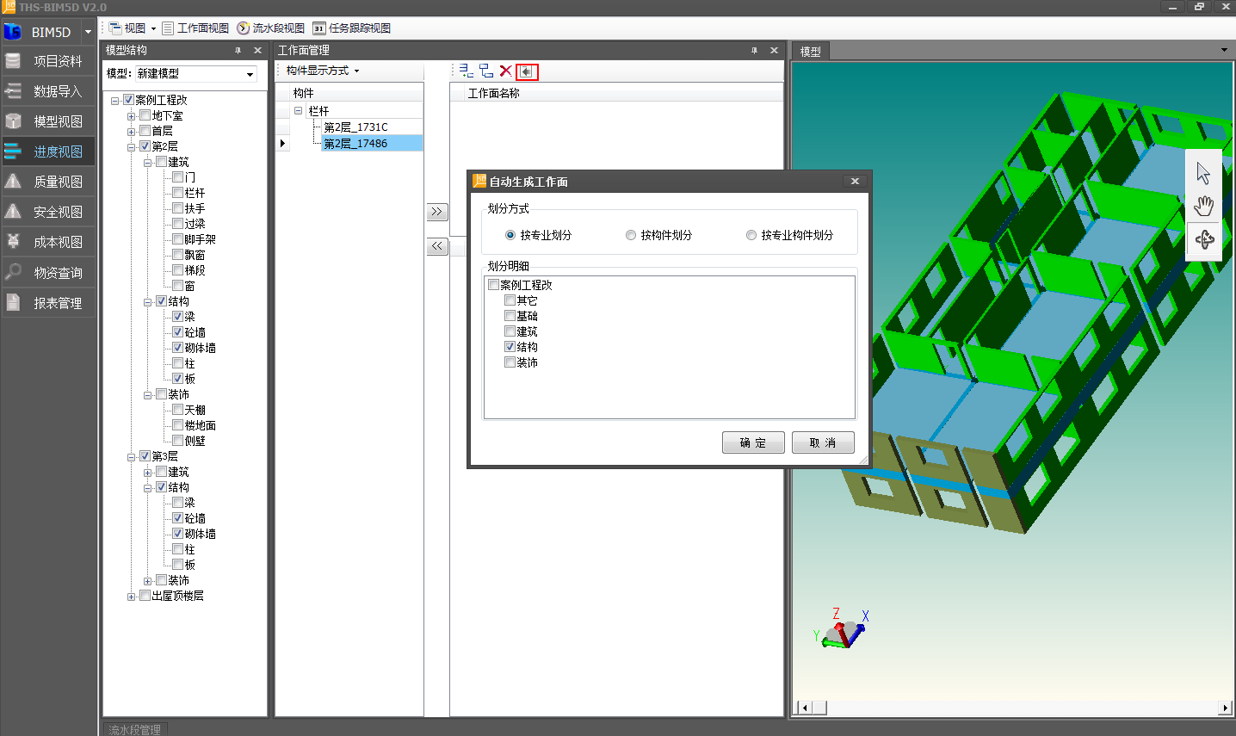

第二步：划分子工作面
这一步在同一楼层，需要分多个流水段时要使用，也就是同一楼层需要按区域划分出多个工作面，交给多个施工队伍并行工作。
可使用[显示工作面构件]来只显示本工作面，然后再通过框选构件，放到子工作面上。

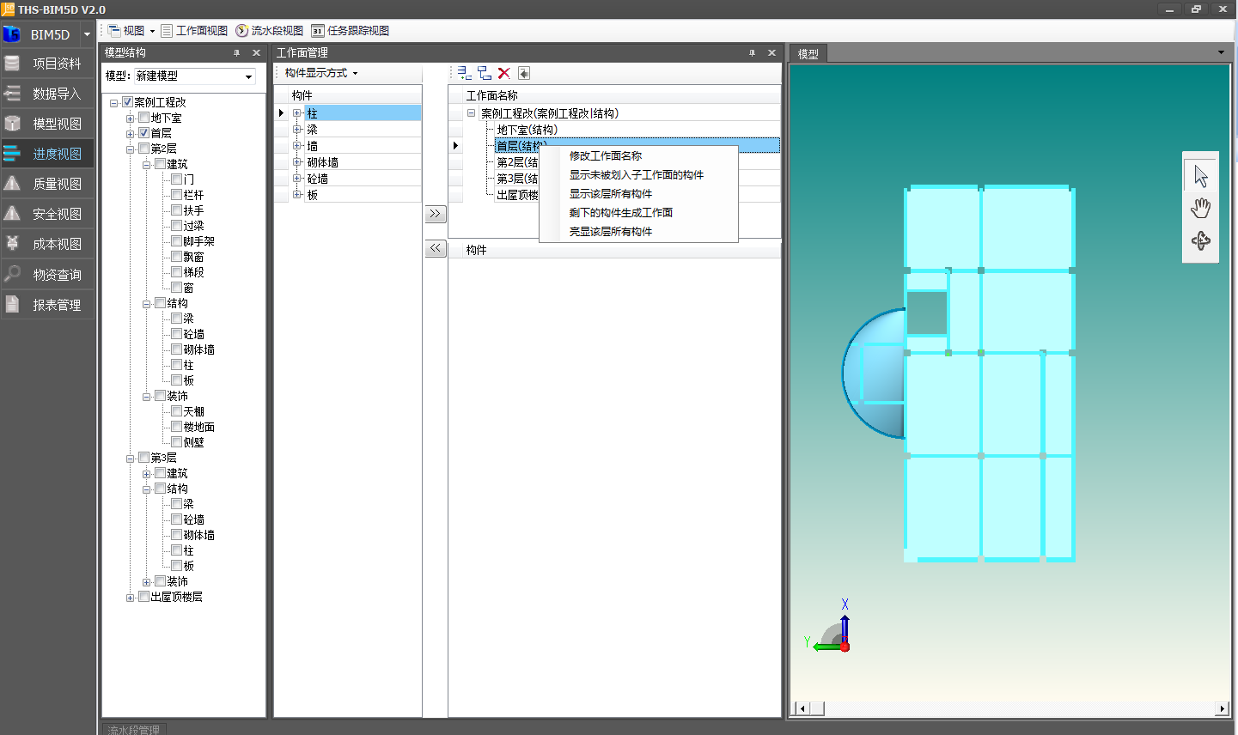

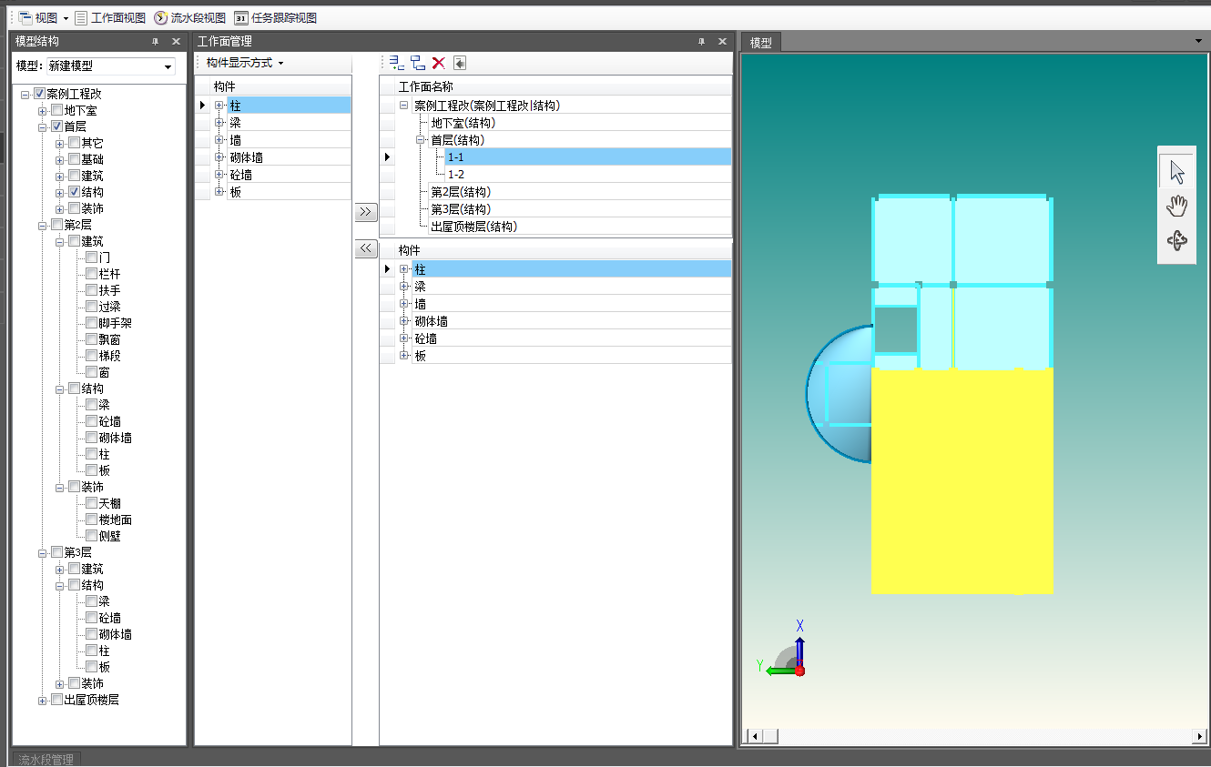

工作面右键菜单功能介绍：
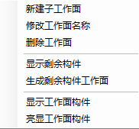
1、新建子工作面：
只能在楼层工作面上新建子工作面，楼层下子工作面上新建的工作面为当前工作面同级 工作面（即上级楼层工作面的子工作面）。
2、修改工作面名称：
修改当前工作面名称。
3、删除工作面：
删除当前工作面及所有子工作面。
4、显示剩余构件：
在模型上显示当前工作面中还没有被划入子工作面的构件。
5、生成剩余构件工作面：
新建一个子工作面，将当前工作面中还没有被划入其他子工作面的构件都划入该新建工 作面。
6、显示工作面构件
在模型上显示当前工作面的所有构件。
7、亮显工作面构件
显示包含当前工作面的父工作面的所有构件，并将当前工作面的构件亮显。

6.2流水段管理
流水段可以单独的录入，也可以从Project文件中导入（需要安装Microsoft Project）。导入之后流水段自动按Project计划生成，如果流水段需要细化，可直接在上面编辑。
通过关联构件，可把流水段关联到工作面上的构件或者工序上。

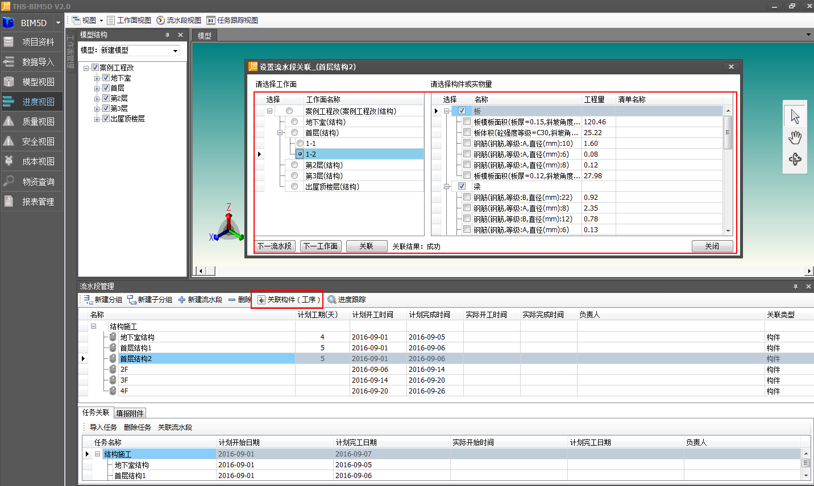
为了简化操作，可使用复制/粘贴方式，快速实现流水段与工作面构件或工序的关联。
如图，在一个工作面上右键选择“复制”（快捷键Ctrl+C），该工作面上勾选的构件或工序将被保存；在另一个工作面上右键选择“粘贴”（快捷键Ctrl+V），这个工作面上同名称的构件或工序将自动被勾选。

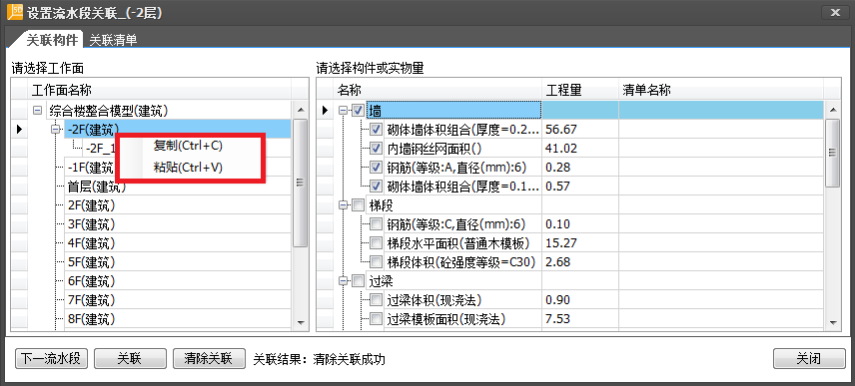

6.3任务跟踪视图

月度计划、周计划管理的功能是制定、分派每月、每周的任务计划，确定计划开始日期、计划结束日期、任务负责人和监理人，并反馈任务完成情况、完成日期等情况。
第一步：先进行基础设置：此操作在项目资料中已经有详细说明
第二步：功能操作，先简要说明下[任务视图]下的工具栏说明
[刻度范围] 即选择的时间范围
[刻度周期] 可选择以天、周、季度、月年为周期
[构建展示类型] 可选择显示全部模型或是展示进度模型
[查询] 查询范围内的构建信息
[播放] 设置好查询时间段后点击会进行该时段内的施工模拟
操作步骤：先进行时间段的设置→点击播放主视口中会进行施工动画模拟

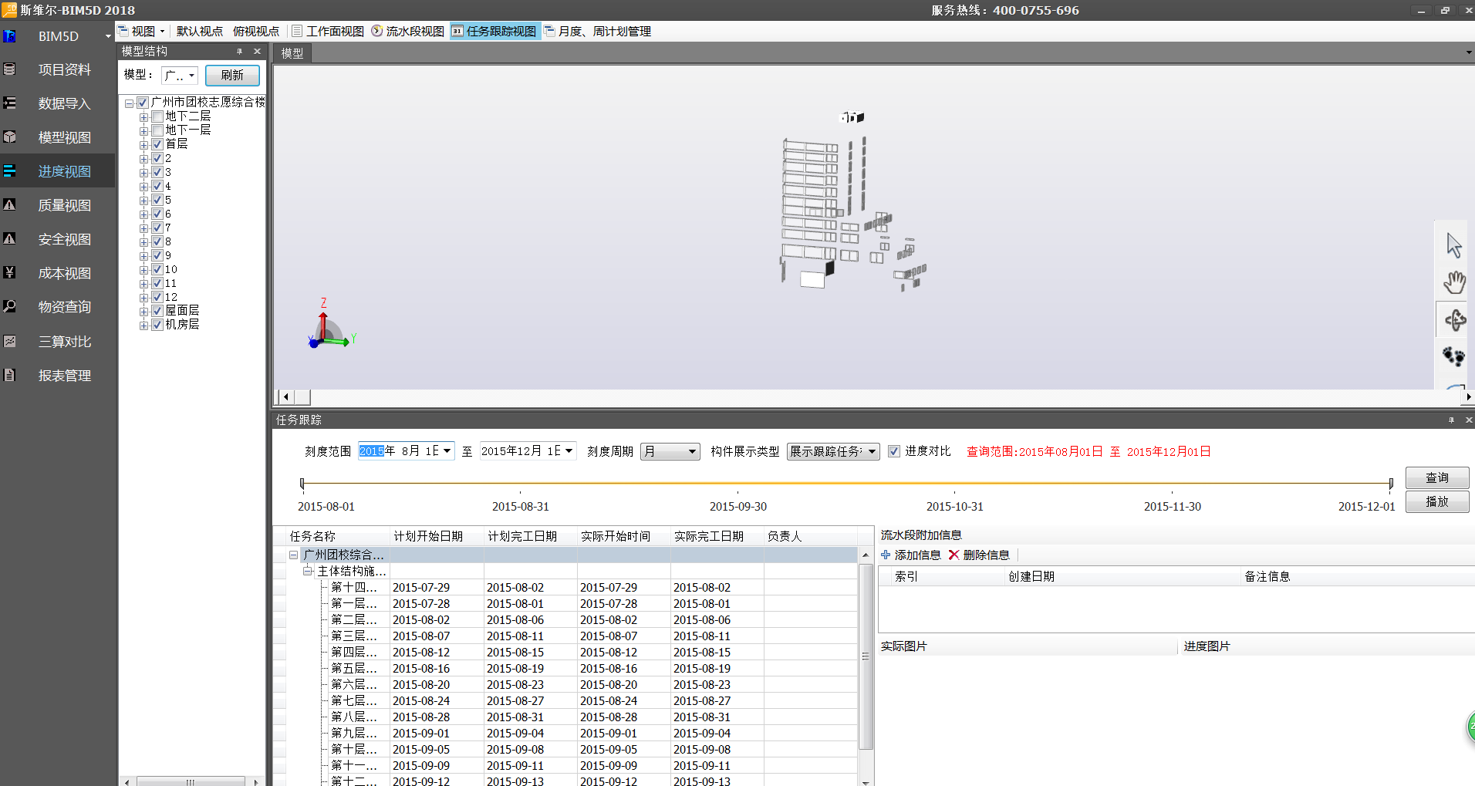
任务视图下的工具栏功能

6.4 月度、周计划管理
进入[进度视图]模块，选择[月度计划管理、周计划管理]。
- 月度计划任务制定
[新增月份]：新增需要制定任务的月份节点，当月制定的任务节点都将在该节点下。
[导入月度计划]：导入月度任务Excel表格。
[导出Excel模板]：导入月度任务Excel表格模板。
[新增任务]：在月份节点下增加任务节点，确定任务内容、计划开始日期和计划 结束日期。
[删除]：删除月份或任务节点。
（2）周计划任务制定

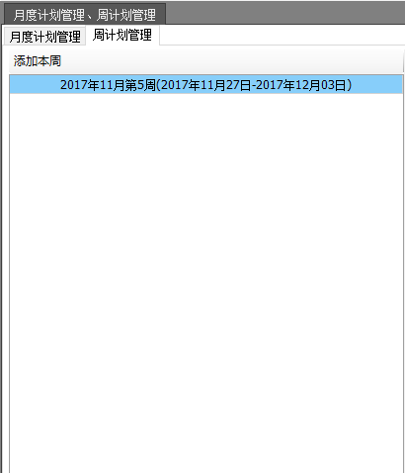

先添加本周的周信息节点。 如果上周存在未完成的任务，这些任务将会自动添加 到本周的任务中。
选择周节点，在右边添加本周的任务节点。

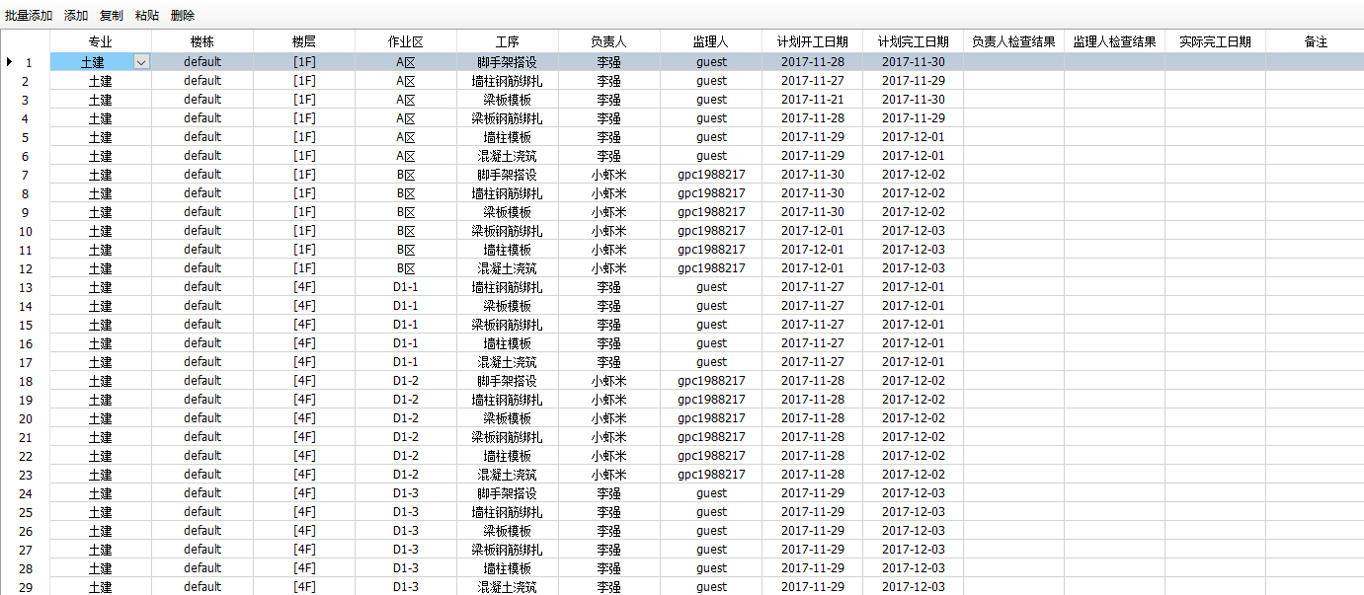
[批量添加]：根据选择的专业、分区和工序，自动批量添加任务。
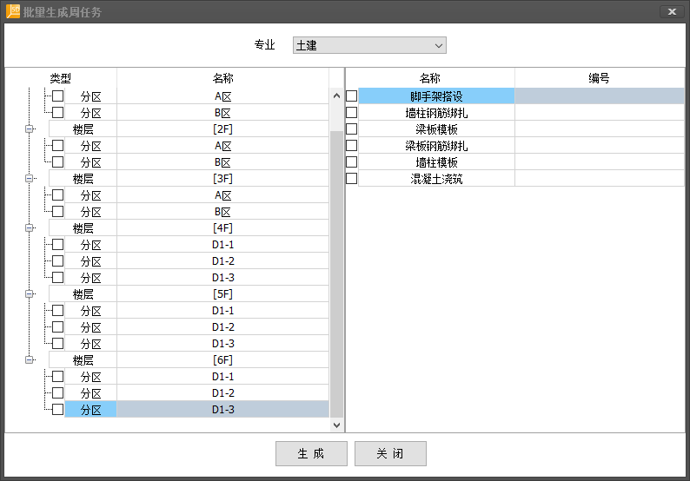

[添加]：添加任务节点。
[复制]、[粘贴]：可以复制、粘贴已存在的任务节点。
[删除]：删除任务节点。

质量试图

1、问题列表展示

列表显示效果如下。以缩略图的形式展现。问题的来源可以是App，也可以在本机直接录入。如果是网络版，App与本平台是数据互通的。
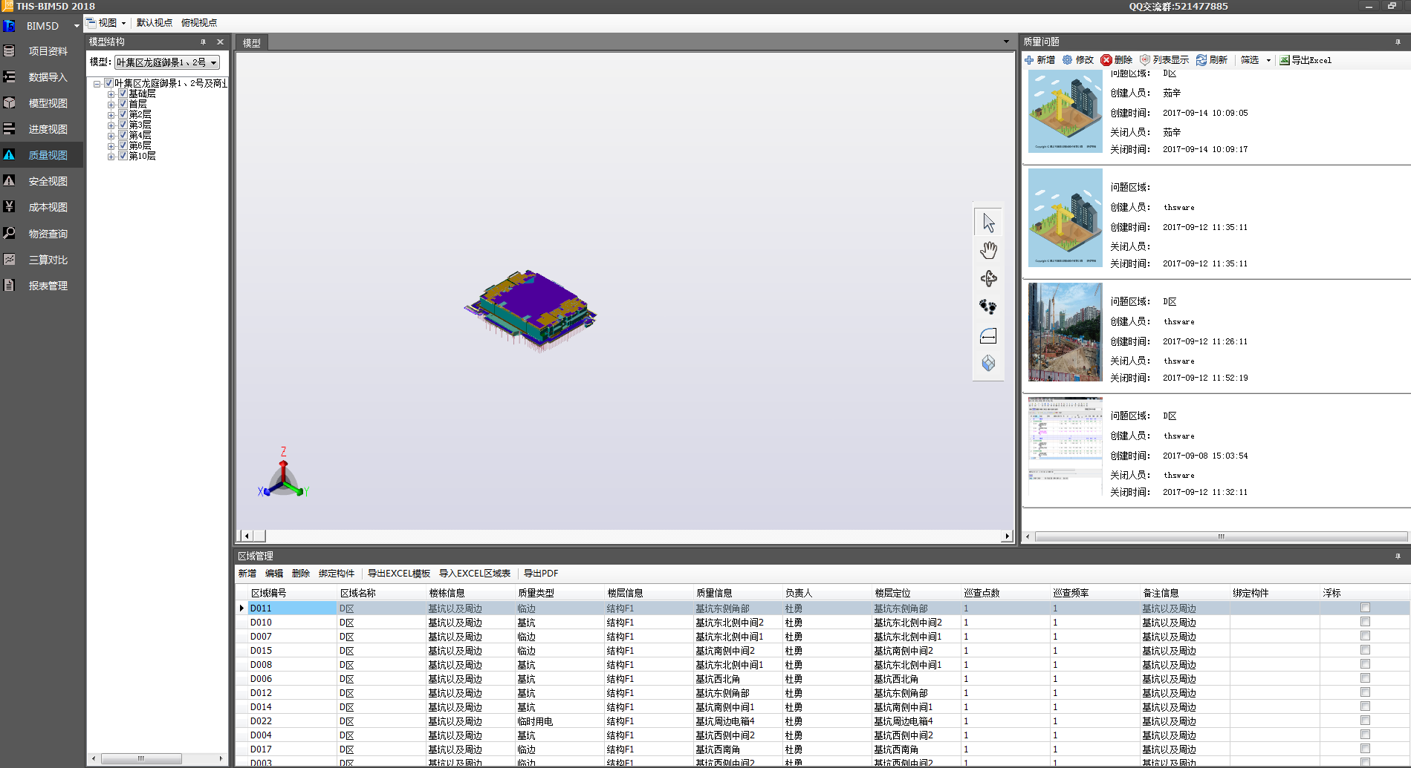

新增质量问题
菜单栏说明
[返回浏览]：不保存直接返回问题列表。
[保存]：保存自己的修改。
其中负责人、检查项、附件都通过右键菜单添加和删除。
其中网络版本，问题的来源可以是APP录入。

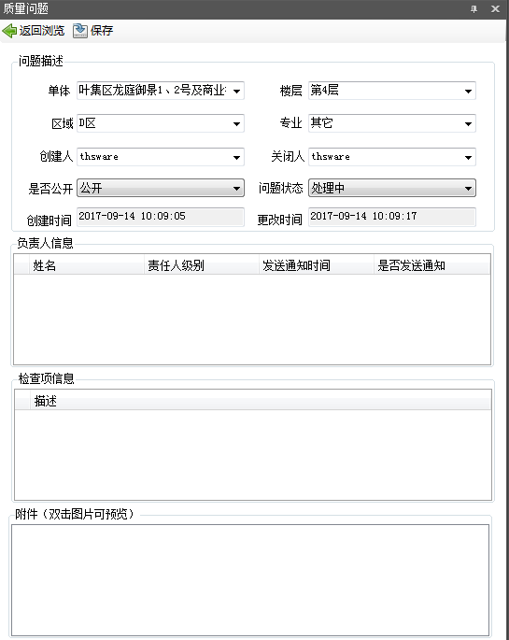

安全问题

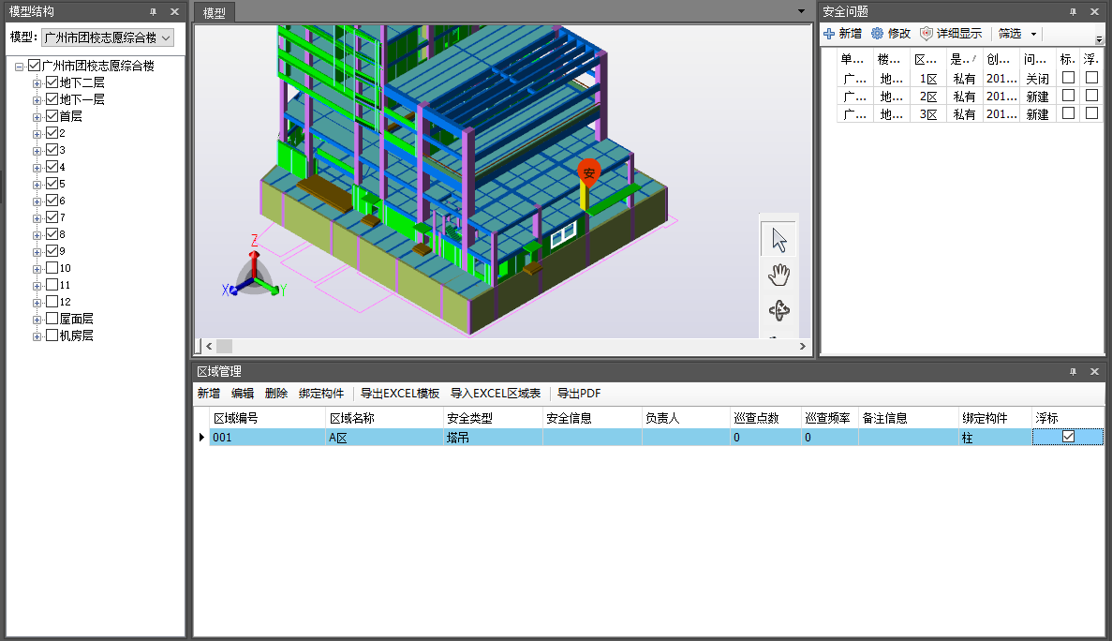
[区域管理]：可维护模型的安全分区，并且在二维码粘贴处，通过绑定构件，插入一个浮标。
[安全问题]：通过APP或者本软件新增的安全问题明细。
安全区域支持导入Excel,格式必须与导出的Excel模型一致。
每一个安全区域都是一个二维码，用于手机扫描。工具栏的导出PDF支持批量导出二维码。
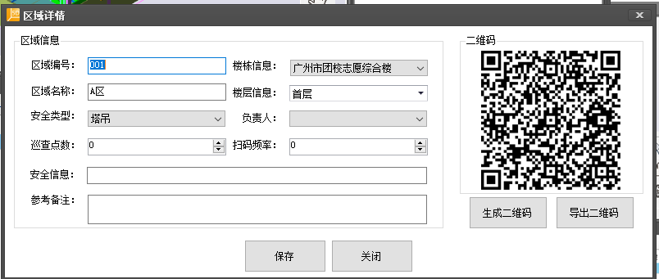

查看问题明细
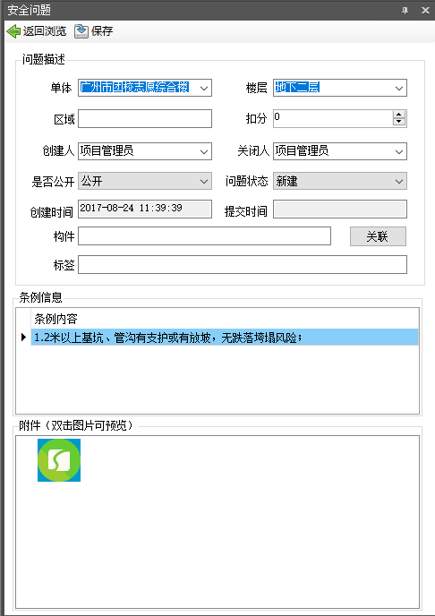

安全条例可自定义维护

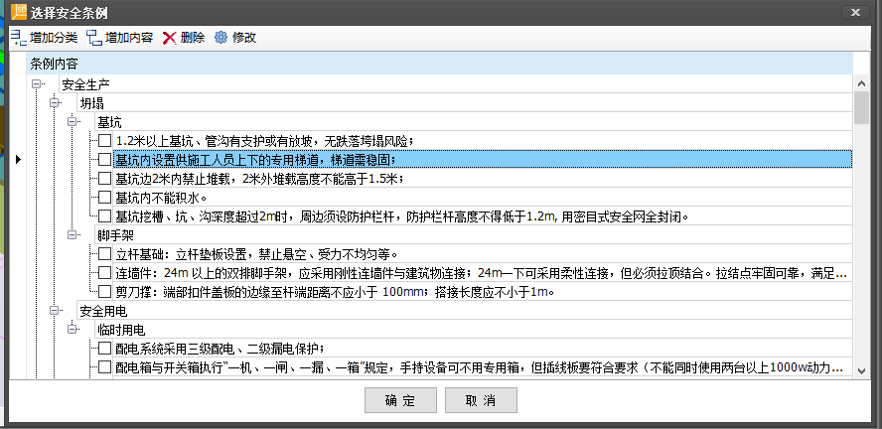

成本视图
工具栏说明：
[进度对比]：使用颜色来对比模型的完工情况。灰色表示按计划完工。红色表示延迟。黄色表示下一个计划进行的流水段。
[统计周期]：统计表中的周期长度，可按周、月统计。
[起始日期]：统计的时间范围。
[查询]：是静态查询时间段的统计结果和模型状态。
[播放]：动态的播放展示模型施工进展和统计统计动态变化。
[周期投资]：该时段内的投资（有柱状图和曲线图两种，点击图形可切换）
[累计投资]：该时段（包括以前）的总投资（有柱状图和曲线图两种，点击图形可切换）
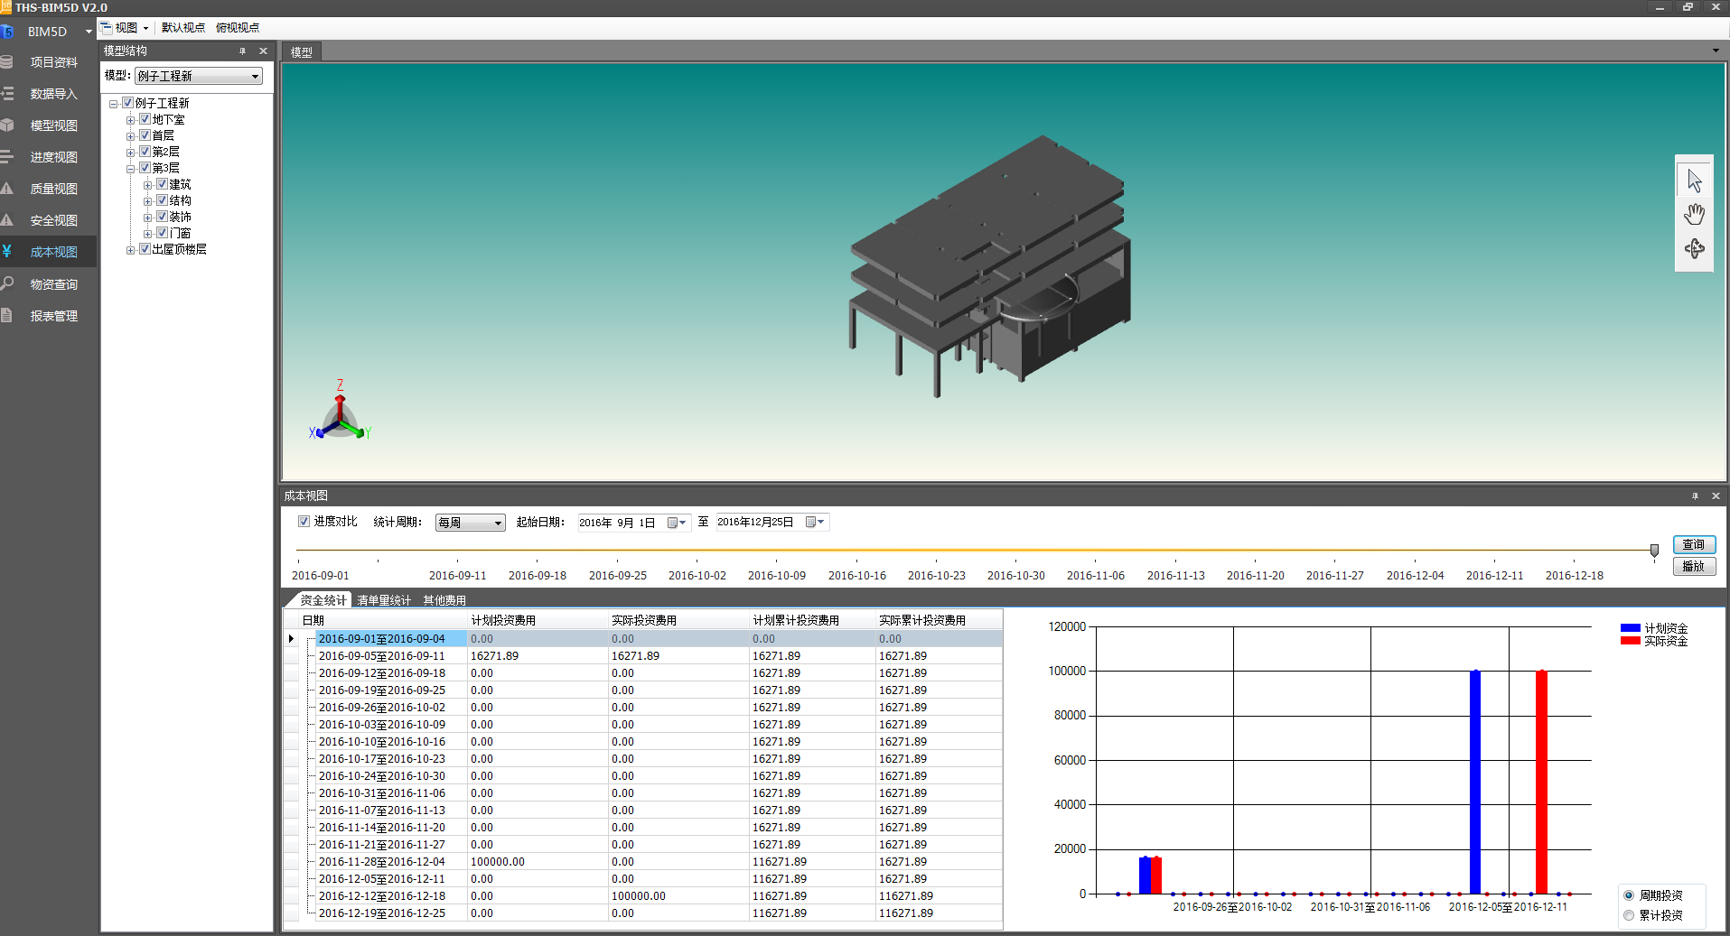
工具栏
可进行资金查询、清单量统计、其他费用查询
选择周期/累计投资
操作步骤：
点击设置时间段→点击需要查询的类型（资金/清单量/其他）→选择周期/累计投资→点击播放

物质查询
介绍简图
工具栏介绍：
[时间视图]：按时间段进行查询
[楼层视图]：按部位、楼层进行查询
[任务视图]：按任务计划勾选进行查询
[流水视图]：呈现流水视图
[查询]：设置好数据后，点击可进行相关查询
[导出EXCEL]：可以把查询的量用EXCEL导出
[清单消耗量]：从预算结果中统计
[模型实物量]：从模型算量结果中统计

可进行时间段、部位的设置等

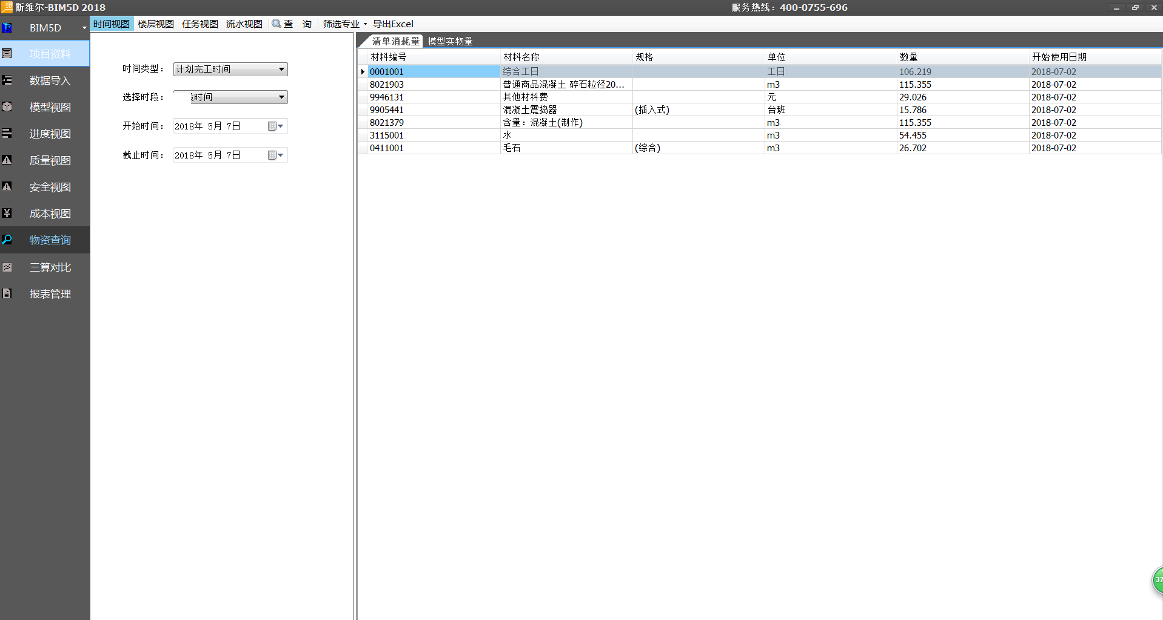
选择清单消耗量查询/模型实物量查询

三算对比
三算对比分两个子模块：合约规划、清单三算对比
界面简介以及功能说明

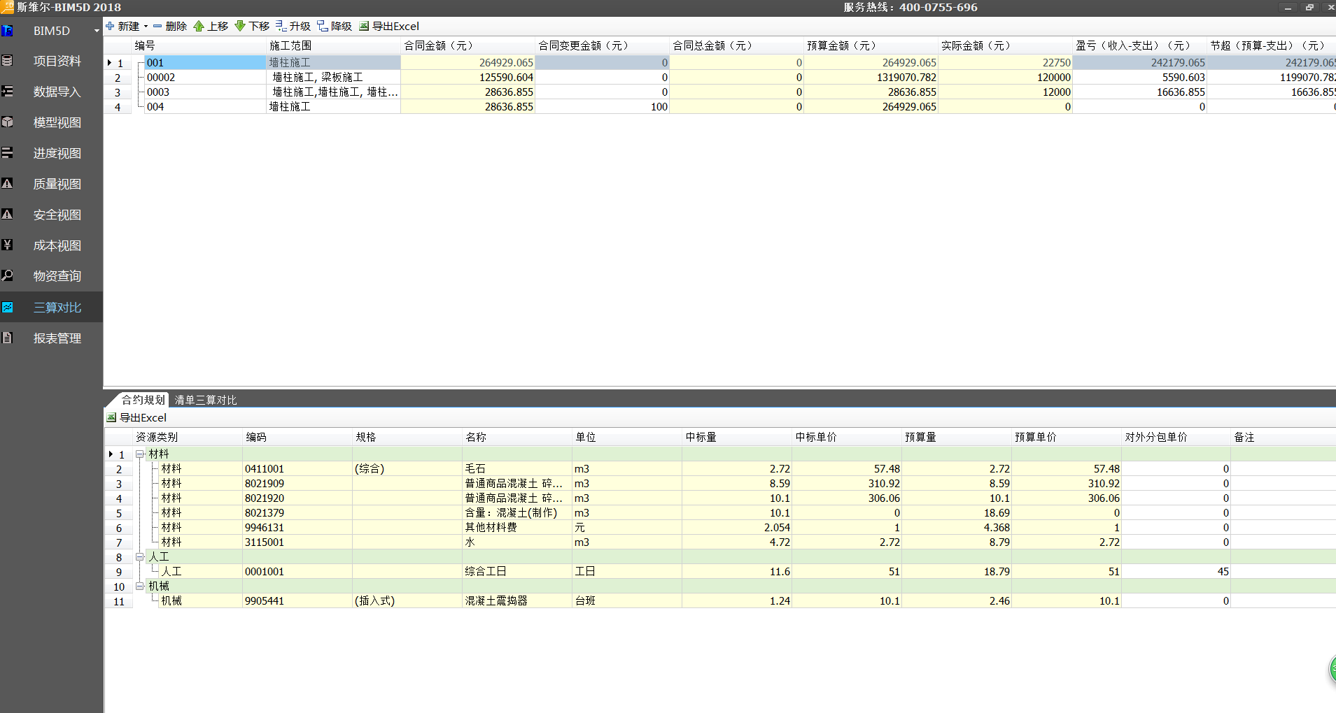

11.1 合约规划
合约规划功能是展示合约内的流水段包含的构件、实物量关联的清单内人、材、机等的详细信息。

11.2清单三算对比
合约规划功能是展示合约内的流水段包含的构件、实物量关联的清单的中标价、预算成本和实际成本的信息。

报表管理
报表所查询的内容都是一段时间段以内的此处可进行时间筛选。可按计划查询，或者按实际完成时间查询。通过点击[筛选]可进行时间段的选取。

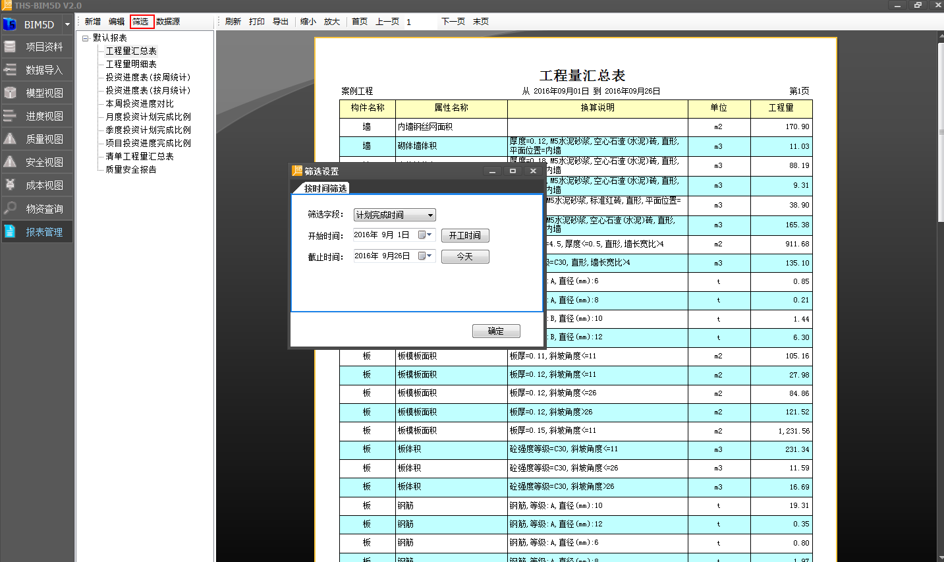
通过筛选进行时间段的选取

时间段选取后点击确认会呈现相应的报表，此表可进行[刷新]、[导出]、[打印]等操作

